Hravá srdíčka pro Elišku
V rámci projektu ,,Srdce s láskou darované“ naše MŠ Pastelka (Heydukova 19 Opava), věnovala srdíčka MŠ Elišce (Elišky Krásnohorské 2543/8 Opava). Do projektu a tvoření se zapojilo celkem 27 dětí.
Našim cílem bylo, aby si děti z MŠ Pastelky uvědomily důležité lidské hodnoty, jako je vzájemná úcta, ochota pomáhat, brát člověka takového jaký je. Proto jsme se rozhodli vytvořit tato srdíčka pro děti z MŠ Elišky v Opavě. Tuto mateřskou školu navštěvují děti které mají různá zdravotní omezení a postižení v oblasti (tělesné, mentální, zrakové, sluchové, řečové a dětem s poruchou autistického spektra).
Děti MŠ Pastelka vytvořily hudební nástroje v podobě srdíček. Srdíčka šili a plnili různými materiály (bylinkami, kuličkami, kaštany, kukuřicí, sáčkem, a dalšími materiály, které jsou rozmanité nejen pro hmatovou činnost). Do každého srdce byla vložena buď rolnička, nebo štěrkátko. Včetně toho děti vytvořily srdíčkové kastaněty bubínek a ježečka. Všechno jsme uložili do dárkové krabice, kterou děti také sami ozdobily a předaly paní ředitelce z MŠ Eliška.
Setkání dětí z Elišky i naší Pastelky bylo velice pěkné, strávili jsme společně jedno krásné dopoledne plné pohody a přátelství. Děti z Pastelky si po zaspívání písniček a předání našeho společného dárku, měly možnost s dětmi z MŠ Elišky i hrát, což bylo velice pěkné, moc za všechno děkujeme.
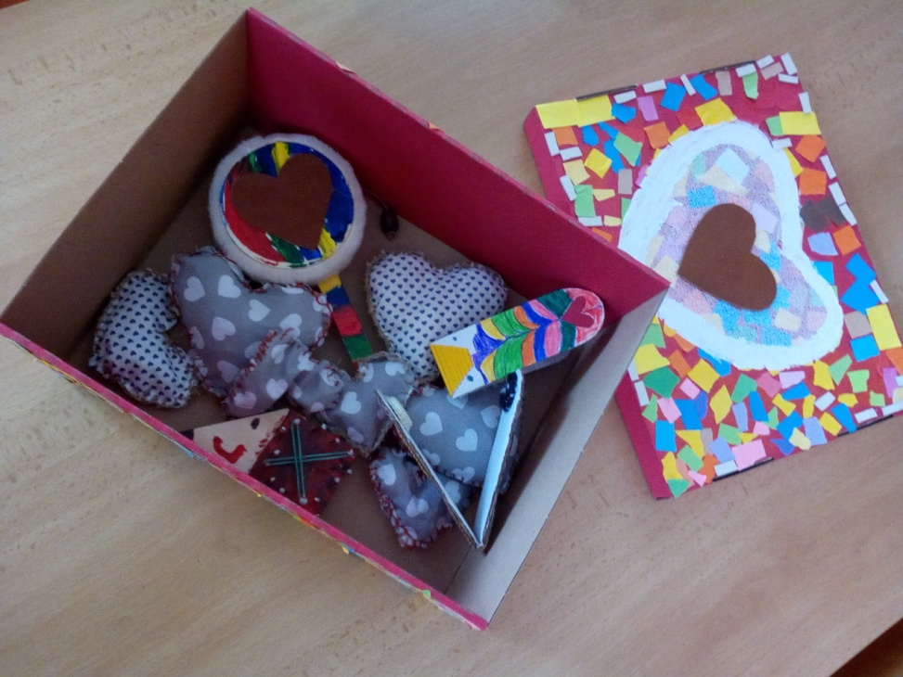

Motivační příběh pro děti z MŠ Pastelka o Elišce
Příběh o Elišce
Milé děti, zkuste si představit, jaká je vaše oblíbená barvička? Jak vypadá vaše maminka, tatínek, nebo kamarád? Ti co z vás vidí svět, tak to jistě vědí. Určitě víte jaké vlásky a oči má vaše maminka, tatínek i kamarád. Vidíte celý svět v jeho barvičkách a tvarech. Zkuste na chvíli zavřít očka a vnímat svět okolo vás. Co se stalo, když vidíte najednou tmu? Slyšíte co se kolem vás děje? Pamatujete si kde, kdo teď leží, nebo sedí? Uměly by jste najít po tmě cestu? Určitě by to nebylo jednoduché, kdyby jste nic neviděli. Nechte tedy ještě očka zavřené, povím vám jeden příběh.
Eliška je malá holčička je jí teprve pět let, podobně jako vám. Chodí do školky v Opavě a vidí svět pomocí své maminky, tatínka a především pomocí svých rukou. Jednou ráno, šla Eliška s maminkou do školky a děvčátko mělo pro maminku zajímavou otázku: ,,Maminko, jak vypadá sluníčko?“ Maminka vzala opatrně ruku Elišce a namalovala jí do dlaně prstíkem malý kroužek. Pak Eliška zvedla svou ručku a naznačila prstíkem kroužek taky. Pak se Eliška ptala maminky dál ,,Maminko jakou má sluníčko barvičku?“ Eliška sice barvičky neviděla, ale cítila je jinak, než je vidíme očkama. Barvičky cítila pomocí vůní a také chutě. Maminka ji tedy odpověděla: ,,Sluníčko má barvu jako vanilkový puding, chuť je stejná jako barvička“. A holčička se ptala dál ,,Maminko pověz prosím svítí sluníčko dneska na nebi?“ a maminka odpověděla ,,Ano Eliško svítí, cítíš jak hřeje, stejně jako moje ruka když tě hladí po tvářích“.
Eliška si přála z celého srdíčka kamaráda, který by jí pomáhal poznávat svět. A tak jednou dostala pejska, který byl cvičený pro děti které nevidí. Když Eliška poprvé pejska hladila, pejsek radostně olízl dívence obličej. Eliška našla pomocníka i kamaráda, který jí pomáhal poznávat svět. ,,Jak ti jen budu říkat?“ ,,Co třeba Albík?“ pejsek radostně zaštěkal a přitulil se k Eliščiným nohám. Od té doby má Eliška kamaráda, který vidí svět za její nemocná očka a je dívence oporou při procházkách, na hřišti, doma, ale i na výletě.

